Formatação de texto(De olho no significado e não na forma)  
Negrito e Itálico:  
  
A tag <strong> significa que o termo delimitado possui força dentro da fase. Logo, ele aparecerá em negrito.  
Já a tag <em> significa que queremos dar ênfase (do Inglês emphasis) ao termo, Logo, ele aparecerá em itálico.  
  
**Você sabe usar marca texto?**Para fazer marcas em HTML5, usamos a tag <Mark>...</Mark> para delimitar o texto que queremos demarcar, com se estivéssemos usando uma caneta marcador.  
  
**<big> morreu, mas o <small> ainda sobrevive**A tag <big>(que deixava o texto maior) está depreciada pela HTML5, mas a tag <small>(que deixa o texto menor> segue firme e forte na vida da linguagem.  
  
**~~Texto deletado~~**A tag <del>, que significa que ~~o texto está ali, pode até ser lido, mas deve ser desconsiderado pelo leitor.~~**Texto inserido**Nesse caso, se colocarmos um texto qualquer dentro de <ins> e </ins>, estamos dizendo que o texto está ali, deve ser lido e você deve prestar mais atenção nele .  
  
**Textos sobrescrito e subscrito**Quantas vezes você tentou escrever um x2 ou um H2O em um documento e ficou na dúvida de como fazer pra esses números ficarem pequeninos ali em cima ou em baixo. Pois a HTML tem as tags <sub> e <sup> justamente para essa finalidade.  
**________________  
  
Trechos de código**  
A tag <code> da HTML onde você pode delimitar seu código. A principal vantagem no uso dessa tag é o valor semântico que ela representa, indicando ao navegador que se trata de um código de computador. Porém, existe também um efeito visual, pois as letras ficam no modo mono-espaçadas(monospaces), oque facilita bastante a leitura do código. Analise, por exemplo o trecho de código a seguir:  
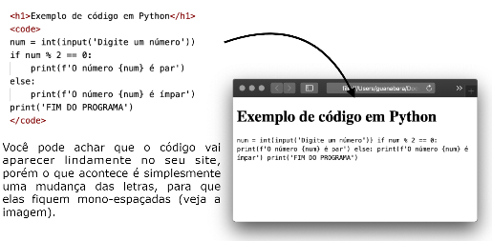  
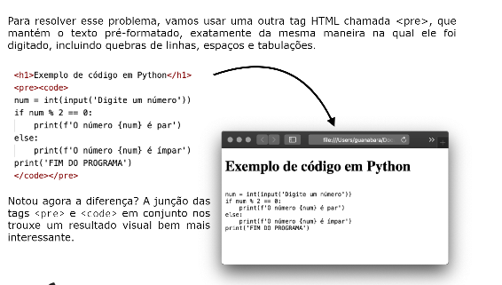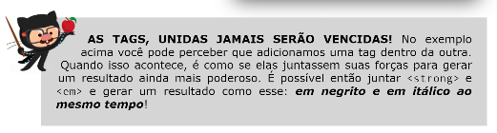  
  
“Citações”  
  
Podemos usar a tag <q> (do Inglês quote, que significa citar). O texto que estiver entre <q> e </q> já vai receber automaticamente as aspas, mas não terá nenhum deslocamento. Essa técnica é mais usada quando queremos uma citação no meio de um parágrafo.  
Criar citações mais longas(em bloco) e que tenham um parágrafo só para si . Nesse caso, colocaremos tudo dentro de <blockquotc> e </blockquotc> e o texto original ganha um recuo automaticamente. Podemos também colocar um link para o texto original, usando o parâmetro “cite” dentro da tag.  
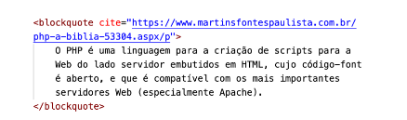  
**Abreviações**Sempre que você quiser escrever uma sigla, mas deixa claro ao usuário( e aos mecanismos de busca) o significado dela, use a tag <abbr>.  
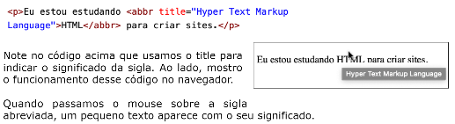  
  
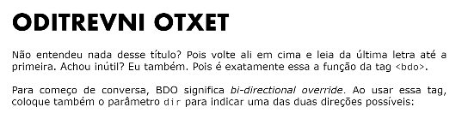  
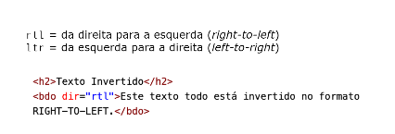  
  
**Envelopamento com abreviatura**Digamos que você tenha a seguinte situação  
<p> Goiaba é <strong><strong> bom  
  
Para você colocar o “bom” no strong você primeiro seleciona o “bom” e depois apertar SHIFT+P, vai abrir uma janela e você tem que apertar em Emmet: Wrap with abbreviation. Escreva strong e o seu “BOM” estará com a tag.  
Outro exemplo abaixo:  
  
  
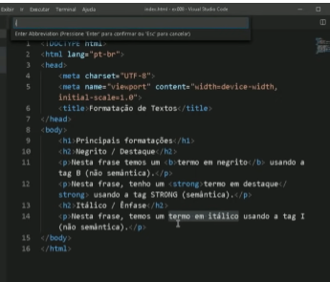  
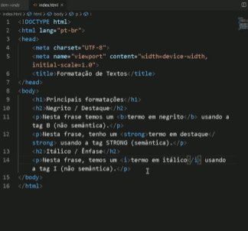  
OBS FINAL: Se você utilizar FORMA use CSS, e SENTIDO use HTML.  
Ou seja, não use tags que podem se tornar obsolentas, como <i> e <b>.  
Use as que possuem sentido como Strong e EM.